
Technicien Supérieur en Automatisme et Informatique Industrielle

Evaluation
SQL
Durée : 1 h 00
Documents autorisés : Oui
Internet autorisé : NON
Intelligence Artificielle autorisée : NON

Consigne : Ecrire les réponses dans un fichier texte portant le nom EvalSql + votre prénom
Puis le déposer dans Metis

Enoncé

L’afpa propose de gérer des hôtels dans des stations de vacances.
Pour chaque station, nous disposons du nom et de l’altitude ainsi que la liste de ses hôtels lesquels sont définis par leur nom, leur catégorie et leur adresse. Dans chacun des hotels, les chambres, repérées par leur numéro, peuvent être de type différent et de capacité différente.
L’AFPA gère aussi une liste de clients, pour lesquels on stocke le nom, le prénom et l’adresse. Pour chaque réservation, on retiendra la date de réservation, les dates de début et fin, le prix et les arrhes.
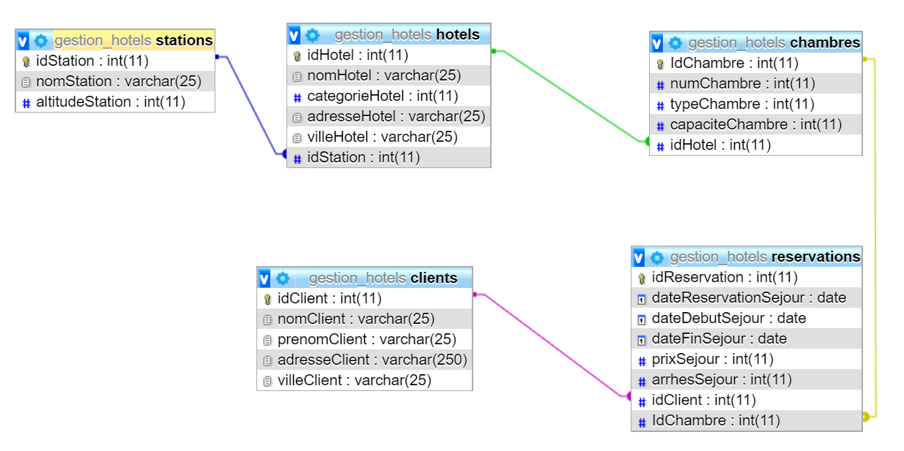

Travail à faire

Créer et remplir la base de données à partir des scripts fournis

Réaliser les requêtes suivantes

- Afficher la liste des hôtels
Le résultat doit faire apparaître le nom de l’hôtel et la ville
- Afficher la ville de résidence de Mr White
Le résultat doit faire apparaître le nom, le prénom, et l'adresse du client
- Afficher la liste des stations dont l’altitude < 1000
Le résultat doit faire apparaître le nom de la station et l'altitude
- Afficher la liste des chambres ayant une capacité > 1
Le résultat doit faire apparaître le numéro de la chambre ainsi que la capacité
- Afficher les clients n’habitant pas à Londres
Le résultat doit faire apparaître le nom du client et la ville
- Afficher la liste des hôtels avec leur station (Nom de la station, Nom de l’hôtel, Catégorie, Ville)
- Afficher la liste des chambres et leur hôtel
Le résultat doit faire apparaître le nom de l’hôtel, la catégorie, la ville, le numéro de la chambre

- Compter le nombre d’hôtel par station
- Compter le nombre de chambre par station

